PRESSEMITTEILUNG 12/2022 – 30. November 2022
Erstes Cardo Kommunikationssystem für UCS-Helme kommt auf den Markt
LS2 übernimmt den neuen Standard Universal Communication Solution von Cardo für seine neue Helmlinie
Premiere auf der EICMA 2022 in Mailand: Der Kommunikationsspezialist Cardo und der weltweit vertretene Helmhersteller LS2 präsentieren als Erste eine in den Helm integrierte Kommunikationslösung auf der Grundlage des neuen Einbaustandards Universal Communication Solution (UCS).
Die Marke LS2 – einer der weltweit größten Hersteller von Helmen aller Bauarten für Motorrad- und Rollerfahrer – hat sich für den neuen Einbaustandard Universal Communication Solution (UCS) entschieden. Auf der Mailänder Messe EICMA zeigte der Hersteller gleich fünf UCS-kompatible Helme: die brandneue ADVANT-Modellreihe mit drei Systemhelmen – inklusive P/J-Homologation als Klapp- und als Jethelm – sowie die reinen Jethelme INFINITY II und INFINITY II Carbon.
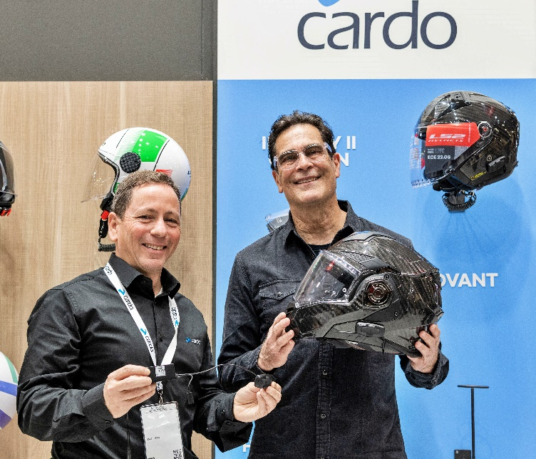
Dank der genormten Einbaumaße des UCS-Standards können diese mit wenigen Handgriffen mit dem ebenfalls neuen LS2 4x-Kommunikationssystem nach UCS-Formfaktor ausgerüstet werden. Das von Cardo Systems entwickelte LS2 4x basiert auf der derzeit aktuellsten Bluetooth-5.2-Technologie des weltweiten Marktführers für Kommunikationssysteme. Es verbindet bis zu vier Fahrer im Abstand von maximal 1,2 km, verfügt über Sound by JBL, „Natural Voice“-Sprachsteuerung, ist vorbereitet für drahtlose Updates der Systemsoftware und ist vollständig wasserdicht.
Zudem besitzen die neuen Systeme eine Software nach dem neuen OBI (Open Bluetooth Intercom)-Standard, die ein einfaches Pairing und komfortable Verbindungen mit OBI-Systemen anderer Hersteller ermöglicht. Last, but not least verfügt das kompakte Gerät über eine „Auto-Reconnect“-Funktion, die eine getrennte Verbindung mit anderen Intercom-Partnern automatisch wieder herstellt.
Dan Emodi, Chief Marketing Officer bei Cardo Systems, und Phil Ammendolia, President & CEO, LS2 Helmets USA (v.l.n.r.).
Der markenübergreifende UCS-Standard gibt Motorradfahrern die Freiheit, Kommunikationsgeräte auszuwählen, zu wechseln und zu ersetzen, ohne Kompromisse bei Passform und Aussehen einzugehen. Ähnlich wie die Automobilhersteller und die Hersteller von Autoradios universelle Größen und Halterungen für Autoradios (DIN/Doppel-DIN-Norm) eingeführt haben, legt der UCS-Standard Größe und Form von in den Helm integrierten Kommunikationssystemen fest. Damit erleichtert UCS den Einbau kompatibler Systeme in neue Motorradhelme, die die neue ECE 22.06-Norm erfüllen.
Dan Emodi, Chief Marketing Officer bei Cardo Systems, kommentierte: „Wir sind stolz darauf, der Kommunikationspartner der Wahl für LS2 Helme zu sein. Unser Unternehmen legt höchsten Wert auf Innovation und Qualität, und es ist uns eine Freude, mit einer anderen Marke zusammenzuarbeiten, die sich auch diesen Zielen verpflichtet hat. Wir sind sehr zuversichtlich, dass nun viele der Millionen Kunden von LS2 in den Genuss der Kommunikation mit Cardo Systemen kommen.“
Giuseppe Porcu, CEO von LS2, sagte: „Wir haben uns für Cardo Systems als Partner entschieden, weil das Unternehmen sehr zukunftsorientiert denkt und zudem für seine Zuverlässigkeit bekannt ist – beides Werte, die unsere Marke perfekt repräsentieren. Grundsätzlich wollen wir mit Experten zusammenarbeiten, und sie sind in ihrem Bereich besonders qualifiziert."
Das neue UCS-System LS2 4x wird im April 2023 zu einem UVP von 279 Euro im Handel verfügbar sein.

Über Cardo Systems
Cardo Systems ist auf das Design, die Entwicklung, die Herstellung und den Vertrieb von hochmodernen drahtlosen Kommunikations- und Unterhaltungssystemen für die unterschiedlichsten Anwendungen im On- und Offroad-Bereich spezialisiert. Ursprünglich auf mobile, drahtlose Kommunikationslösungen für Motorradfahrer konzentriert, leistete Cardo seit seiner Gründung im Jahr 2003 Pionierarbeit bei der großen Mehrheit der Innovationen für Bluetooth-Kommunikationssysteme und führte 2015 das weltweit erste Mesh-basierte Kommunikationsprotokoll auf dem Zweiradmarkt ein. Die Produkte des Unternehmens, die mittlerweile in mehr als 100 Ländern erhältlich sind, sind die weltweit führenden Kommunikationsgeräte für die Motorradindustrie und konzentrieren sich immer stärker darauf, das Fahrerlebnis in allen Powersport-Kategorien durch überlegene drahtlose Kommunikationstechnologien zu verbessern.

---------------------------------------------------------------
Weitere Informationen zu Cardo erhalten Medienvertreter bei:
Arnd von de Fenn / +49 (0) 7071 156 41 / cardo@wortwerkstatt.de
Sven Peters / +49 (0) 7071 156 42 / cardo@wortwerkstatt.de

Auf Wunsch versorgen wir Sie gerne mit weiteren Informationen und Bildmaterial sowie Testmustern der Cardo Systeme – sprechen Sie uns dafür gerne unter den o.g. Kontaktdaten an!

Sämtliche Informationen und Bilder dieser Presseveröffentlichung sind selbstverständlich frei und können für Medienzwecke jeglicher Art kostenfrei verwendet werden. Wir freuen uns über Belegexemplare & Links.

---------------------------------------------------------------

Cardo Systems im Social Web:
https://www.facebook.com/CardoSystemsGlobal
https://www.instagram.com/CardoSystems/
https://twitter.com/CardoSystems
https://www.youtube.com/channel/UCWP8jg0fxbVdmX9jXJXbYEw

